######## **Web Browser** ####################

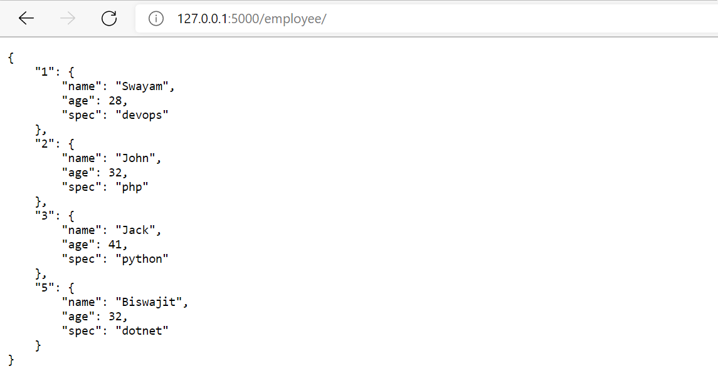

########## **GET** ##################################

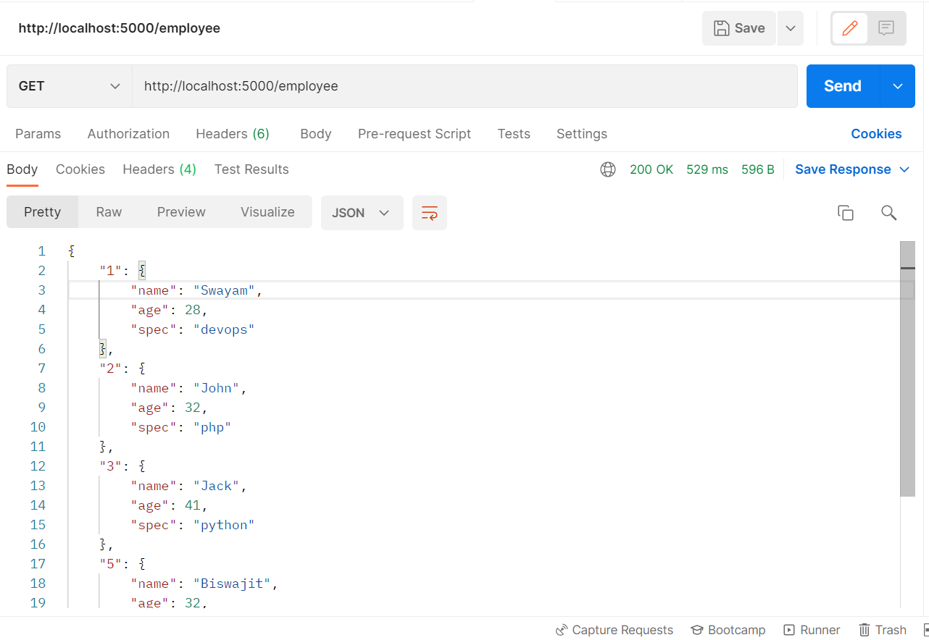

########### **POST** ########################################

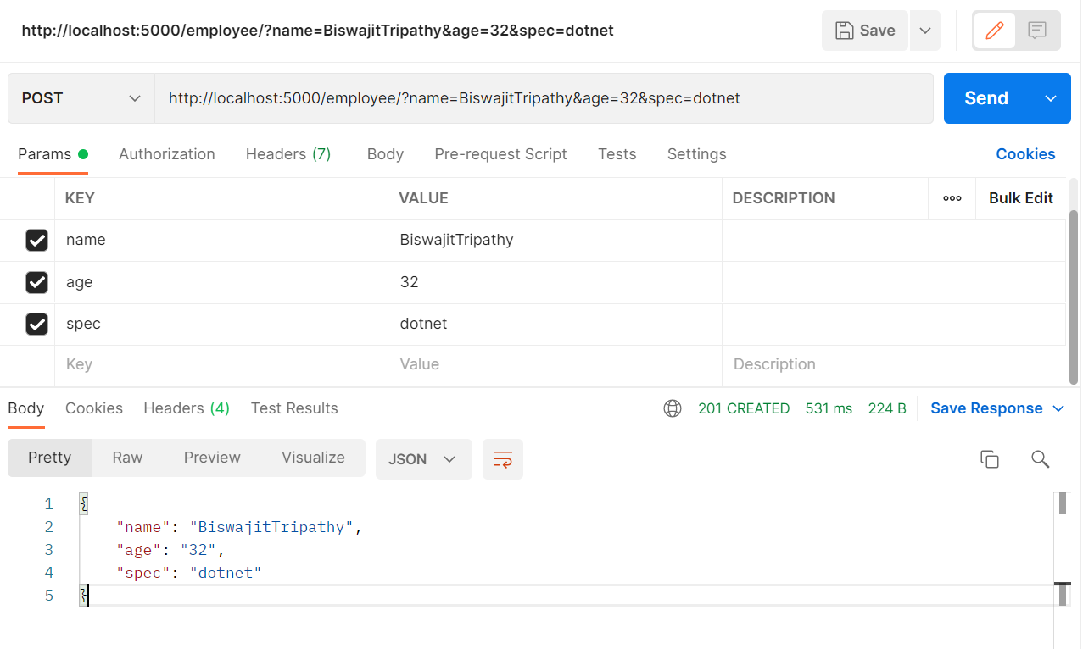

############### **PUT**  ############################################

🡺 Employee number 6 details were updated with new

* **Name - PUTTest**
* **Age - 38**
* **Spec - Ruby**

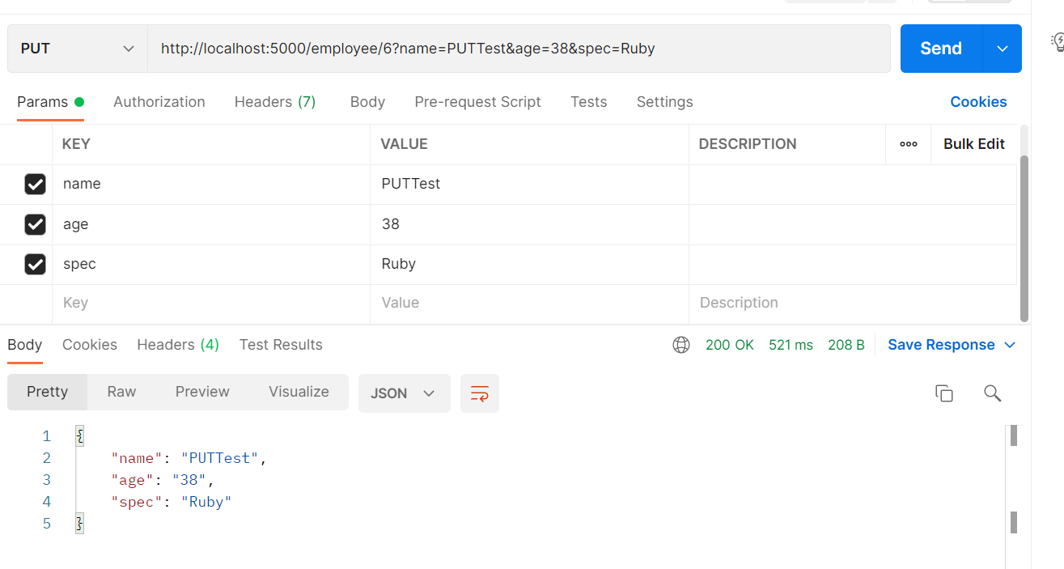

########## **DELETE** ##############################################

Employee number 2 “**John**” details were deleted

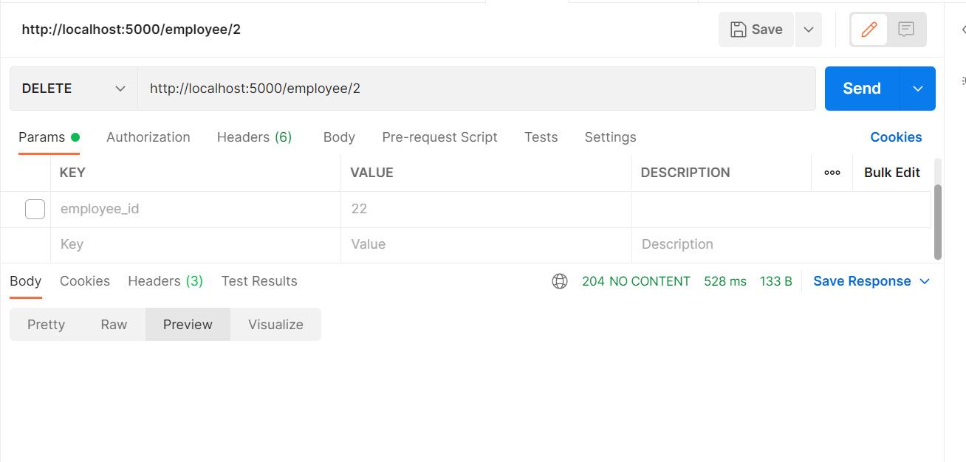

############# **GET call after delete** ###############################

